УДК

**МОДУЛЬ ДЛЯ УПРАВЛЕНИЯ ВОЗДУШНЫМ РОБОТОМС/Х НАЗНАЧЕНИЯ С ЭЛЕМЕНТАМИ ПРЕДВАРИТЕЛЬНОЙ ТЕМАТИЧЕСКОЙ ОБРАБОТКИ ИНФОРМАЦИИ ДЛЯ ЭКСПРЕСС-ОЦЕНКИ СОСТОЯНИЯ ПОДСТИЛАЮЩЕЙ ПОВЕРХНОСТИ И КОРРЕКТИРОВКИ КАРТЫ**

Н.В. Богданов

*Государственное научное учреждение «Объединенный институт проблем информатики Национальной академии наук Беларуси»*

*Минск, Беларусь*

*Предложен модуль для БЛПА, предназначенный для корректировки карты состояния сельскохозяйственных полей путём ДЗЗ. Модуль содержит программу, которая учитывает маршрут следования летательного аппарата регистрации данных и позволяет корректировать его. Предусмотрен режим возврата на изначальный маршрут или на базу. Корректировка карт происходит посредством выделения участка исследования и сравнения качественного коэффициента.*

*Ключевые слова: мониторинг, точечное земледелие, компьютерное зрение, обработка изображений, БПЛА, позиционирование.*

**Введение**

Суть точного земледелия заключается в том, что обработка полей производится в зависимости от реальных потребностей, выращиваемых в данном месте культур. Эти потребности определяются с помощью современных информационных технологий, включая космическую съемку и методы ДЗЗ (дистанционного зондирования Земли). При этом средства обработки дифференцируются в пределах различных участков поля, давая максимальный эффект при минимальном ущербе окружающей среде и снижении общего расхода применяемых веществ [1].

На урожайность влияют такие факторы, как плодородие почвы, дозы и виды внесенных удобрений, топография местности, технология посева, ухода за сельскохозяйственной культурой, уборки урожая, качество семян, болезни, вредители сельскохозяйственных растений, погодные условия и т. д. Поэтому проведение ретроспективного анализа карт урожайности позволяет выявить и учесть показатели, негативно влияющие на урожайность [2].

**1.Описание работы модуля**

Модуль представляет собой аппаратную реализацию и программу, которая непосредственно выполняет работу.

Программа состоит из: подсистемы выделения исследуемого участка, подсистемы сравнения, подсистемы корректировки положения БПЛА и подсистемы формирования данных для отправки.

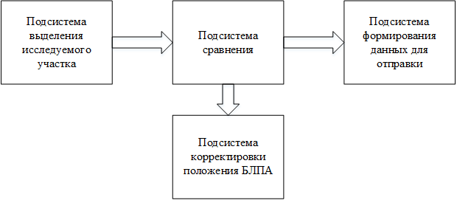

Рис. 1. Структурная схема программной части модуля

Подсистема сравнения использует качественный коэффициент, который вычисляется по значениям изображения в цветовом пространстве HSV. Это сделано для снижения влияния условий освещения.

Значение оттенка *Hue* вычисляется по формуле:

|  |  |
| --- | --- |
|  | (1.1) |

а насыщенности *Sat* – по формуле

|  |  |
| --- | --- |
|  | (1.2) |

Оттенок *Hue* может принимать значения от −π/2 до π/2, а насыщенность *Sat* – от 0 до 255. В таблице 1.1 приведенные значения *Hue* и *Sat* для различных типов сегментов (данные о значениях оттенка и насыщенности получены экспертом на основании анализа цветовых характеристик изображений отдельных растений и аэроснимков поля картофеля [3, 4]).

Таблица 1.1 – Значения диапазонов цвета

|  |  |  |
| --- | --- | --- |
| **Тип сегмента** | **Диапазон оттенка Hue** | **Диапазон насыщенности Sat** |
| Здоровый (зеленый) | [0.1; π/2] | [110; 255] |
| Больной (желтый) | [1.0; π/2] | [170; 255] |
| Больной (буро-зеленый) | [1.0; π/2] | [128; 175] |

Данные вычисления проводятся для каждого пикселя. После определения значений производится подсчёт количества пикселей здорового сегмента. Так же считается количество пикселей, которые не попали ни в один из диапазонов. Из общего количества пикселей вычитается количество пикселей, которые не попали ни в один из диапазонов. Для вычисления качественного коэффициента берётся отношение количества пикселей из здорового сегмента к полученному после вычитания количеству пикселей.

Аппаратная реализация модуля должна учитывать связь между встраиваемым модулем и бортовыми системами. На рисунке 2 видно, что необходим адаптер питания для совмещения бортового напряжения и напряжения необходимого для работы модуля. Постоянно проводится сверка маршрута и при необходимости вносятся корректировки в систему управления БЛПА. Для этого связываются модуль и система управления БЛПА. Связь может осуществляется через установленные на большинстве одноплатных компьютерах интерфейсы (USB, Ethernet) [3].

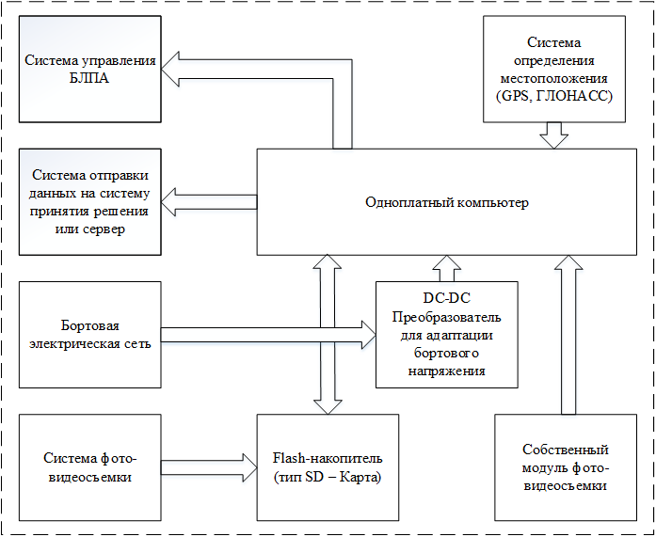

Рис. 2. Аппаратное представление связей модуля и систем БЛПА

**2.Алгоритм работы программной части системы**

Алгоритм функционирования программы модуля содержит следующие шаги:

1. Проводится выравнивание баланса белого полученного изображения.
2. Выполняется поиск на полученном изображении участка для исследования. Эталонные участки для сравнения формируются заранее.
3. Найденный участок копируется в оперативную память устройства. Так же копируется имя файла
4. Если участок не находится, происходит быстрый поиск по паттернам. В случае нахождения паттерна из другой области вычисляется отклонение и подаются сигналы на узлы управления БЛПА. Если не найден ни один паттерн, то подаётся сигнал о возвращении на базу.
5. Из вырезанной фотографии нужного участка происходит вычисление количество цвета сегмента «здоровый», который считается как качественный коэффициент по алгоритму описанному выше.
6. Производится сравнение полученного коэффициента с эталонным значением качественного коэффициента для данного участка.
7. При наличии значительных отклонений имя файла, которое является координатами участка отправляются на СППР или сервер. Так же для возможной наземной обработки коэффициент сохраняется в отдельный массив.

Алгоритм повторяется пока не будет считан последний файл для сравнения или пока не будет принята команда от оператора.

**Заключение**

Результатом работы является разработанный алгоритм работы программы модуля и схема его аппаратного взаимодействия с бортовым оборудованием. Программа выполняет экспресс-оценку и функцию мониторинга состояния растительности, что позволяет уменьшить траты на сельскохозяйственную деятельность за счёт уменьшения количества участков для более тщательного анализа. Так же программа модуля отслеживает маршрут летательного аппарата и корректирует его в случае необходимости путём управления узлами БЛПА. Использование одноплатного компьютера позволяет упростить наладку оборудования для конкретных задач и позволяет расширить функциональность при необходимости.

**Список литературы**

[1] Greenbelarus [Электронный ресурс]. – Режим доступа:<http://greenbelarus.info/files/downloads/zashchita_rasteniy_v_organicheskom_selskom_hozyaystve.pdf> Дата доступа: 22.02.2016

[2] Nsu [Электронный ресурс]. – Режим доступа: <http://www.nsu.ru/xmlui/bitstream/handle/nsu/318/03.pdf;jsessionid=F6A19137B3C6CC404E3CF081A2FEDF8F?sequence=1#page=2&zoom=auto,-202,556> Дата доступа: 09.02.2016

[3] Zastosowanie technik analizy obrazu do wczesnego wykrywania patogeno`w ziemniaka. Praca nie publicowana / B. Sobkowiak [et al.]. – Poznan`: PIMR, 2006.

[4] Zastosowanie technik analizy obrazu do wczesnego wykrywania zarazy ziemnechanej w warynkach polowych. Praca nie publicowana / B. Sobkowiak [et al.]. – Poznan`: PIMR, 2007.

[5] SBC [Электронный ресурс]. – Режим доступа https://dl.dropboxusercontent.com/u/4035896/a320_downloads/SBC_comparison44.pdf Дата доступа: 20.03.2016